

**АДМИНИСТРАЦИЯ**

**МУНИЦИПАЛЬНОГО ОБРАЗОВАНИЯ**

**ЩЁКИНСКИЙ РАЙОН**

**ПОСТАНОВЛЕНИЕ**

|  |  |
| --- | --- |
| от | № |

**Об актуализации схемы водоснабжения**

**в муниципальном образовании город Щекино Щекинского района**

В соответствии с Федеральным законом от 07.12.2011 № 416-ФЗ «О водоснабжении и водоотведении», Федеральным законом от 06.10.2003 № 131-ФЗ «Об общих принципах организации местного самоуправления в Российской Федерации», на основании постановления Правительства Российской Федерации от 05.09.2013 № 782 «О схемах водоснабжения и водоотведения», на основании Решения собрания депутатов муниципального образования город Щекино Щекинского района от 27.07.2018 №60-210 «Об утверждении Генерального плана муниципального образования город Щекино Щекинского района» Устава муниципального образования город Щекино Щекинского района, Устава муниципального образования Щекинский район администрация муниципального образования Щекинский район ПОСТАНОВЛЯЕТ:

1. Актуализировать схему водоснабжения в муниципальном образовании город Щекино Щекинского района на период с 2023 по 2030 годы (приложение).

2. Определить гарантирующей организацией в сфере водоснабжения в муниципальном образовании город Щекино Щекинского района акционерное общество «Щекинское жилищно-коммунальное хозяйство (далее – АО «ЩЖКХ»).

3. Постановление обнародовать путем размещения на официальном Портале муниципального образования Щекинский район и на  информационном стенде администрации Щекинского района по адресу: Ленина пл., д. 1, г. Щекино, Тульская область.

4. Постановление вступает в силу со дня официального обнародования.

|  |  |  |
| --- | --- | --- |
| **Глава администрации муниципального образования Щёкинский район** |  | **А.С. Гамбург** |

|  |
| --- |
| Приложение  к постановлению администрации  муниципального образования  Щекинский район  от ____________ № __________ |

**СХЕМА ВОДОСНАБЖЕНИЯ**

**муниципального образования город Щекино**

**Щекинского района на период с 2023 по 2032 годы**

|  |
| --- |
|  |

**1. ОБЩАЯ ЧАСТЬ**

**1.1. Административное и географическое положение водозаборов**

Город Щекино – один из крупнейших в Тульской области. Наиболее крупными промышленными предприятиями здесь являются ОАО «ЩекиноАзот», заводы «Полимер» и «Химволокно». Население города составляет 57 979 человек. Через город Щекино и район проходит железная дорога Москва-Харьков и автомобильная дорога М2 «Крым».

Щекинский район занимает площадь 1393 км2. Население района, вместе с городом, составляет 106 337 человек. Он приурочен к северной части Среднерусской возвышенности. Недра района содержат бурый уголь, железную руду, бокситы, известняки, огнеупорные и тугоплавкие глины, пески.

Основная водная артерия района – река Упа со своими притоками. Здесь также много родников, небольших карстовых озер, искусственных водоемов. На северо-западе района преобладают суглинистые почвы, на востоке и юго-востоке – выщелоченные и оподзоленные черноземы, а в долинах реки Упы и ее притоков – плодородные аллювиальные почвы. Район относится к смешанной лесостепной зоне. 13,2% его территории, преимущественно на севере, занимают лесные массивы. Обширные площади заняты заливными и суходольными лугами. Местные сельскохозяйственные предприятия занимаются выращиванием зерновых и кормовых культур, картофеля, сахарной свеклы, производством продукции животноводства.

Оцениваемые водозаборные участки находятся в пределах Щекинского района Тульской области, рядом с районным центром города Щекино, удаленным на 25 км к югу от города Тула.

**1.2. Краткие сведения о природно-климатических условиях района**

Рельеф Тульской области в целом определяется ее положением на Среднерусской возвышенности и представляет собой хорошо расчлененную гидрографической сетью пологоволнистую равнину.

Абсолютные отметки земной поверхности колеблются здесь в широких пределах: от 145-160 м - в долинах рек до 230-280 м - на водоразделах. Данная территория интенсивно изрезана глубокими и широкими долинами рек и множеством балок и оврагов. В северной части района работ, речная сеть гуще, а расчлененность рельефа больше чем в южной. Основные реки района работ Упа (приток р.Ока) и ее притоки. Речная сеть довольно густая, представлена небольшими притоками реки Упы – речками Плава, Солова, Воронка, Бежка, Слутня, Воздремок, Троснянка, Непрейка. Все они относятся к равнинному типу, как правило, имеют спокойное течение и малое падение. Это объясняется тем, что разница высот между истоками и устьями рек незначительна.

В период прохождения высоких вод пойма затопляется слоем воды от 0,5 до 1,5 м (в пониженных местах до 2,0 м).

В долине р. Упы, имеют развитие три надпойменных террасы. Высота над рекой третьей террасы достигает 30-40 м, ширина ее 250-1250 м.

Вторая надпойменная терраса прослеживается по обоим берегам реки, высотой 15-20 м, шириной 200-1000 м, с абсолютными отметками поверхности 180-190 м.

Первая терраса имеет более широкое распространение. Ширина ее достигает в отдельных местах долины до 2000м, высота бровки террасы над поймой изменяется от 2,0 до 5,0 м, абсолютные отметки поверхности 160-170 м. Русло реки умеренно извилистое, неразветвленное. Ширина русла от 20 до 40 м. Глубина реки 3-5 м. Скорость течения в летнюю межень на различных участках составляет 0,15-0,25 м/сек., преобладает - 0,20 м/сек. Дно илистое, на перекатах - песчано-гравелистое. Высота берега 4-6 м.

По данным многолетних наблюдений минимальный расход р. Упы у г. Тулы составлял 3,91 м3/сек (февраль 1961 г.); максимальный - 371 м3/сек (апрель 1963 г.). Среднегодовой поверхностный модуль стока составляет 4,3 л/сек с одного квадратного километра. Весной в паводковый период, превышение уровня воды в р. Упе у г. Тулы обычно составляет 5-6 м; максимальное 7,38 м наблюдалось 21.04.1942 г. Общая продолжительность весеннего паводка составляет в среднем 20-27 дней.

Климат района умеренно-континентальный с холодной снежной зимой и теплым летом. В целом климат района отвечает переходному положению территории между умеренно влажными северо-западными районами Русской равнины и более теплыми и сухими районами ее юго-восточной части.

Среднегодовые температуры колеблются в пределах от +3,50С до +4,80С. Продолжительность безморозного периода в году около 132-147 дней. Продолжительность с положительными среднесуточными температурами составляет 220-225 дней, а с температурой выше +100С равна 135-140 дням. По многолетним наблюдениям среднемесячная температура января колеблется от -9,5 до -100С. В июле среднемесячная температура воздуха составляет +18,50С. Минимально низкая температура воздуха -48,50С отмечена в январе, а самая высокая +380С в июле.

Среднегодовое количество выпадающих осадков в районе колеблется от 388 мм до 668 мм, в среднем за многолетний период составляет 497 мм.

В период с положительными температурами воздуха (апрель-октябрь месяцы) выпадает порядка 335 мм осадков, в период с отрицательными температурами – 118 мм.

В летний период (июнь, июль, август) выпадает 33 % годового количества осадков, на остальные девять месяцев приходится 67%. Летние дожди в большей степени носят ливневый характер, и поэтому большая часть осадков расходуется на поверхностный сток и испарение, меньшая – на инфильтрацию.

Относительная влажность воздуха составляет 65-70 % летом и 84-86 % зимой. Наименьшее количество осадков выпадает в конце зимы - начале весны (февраль - март). Начиная с апреля месяца количество атмосферных осадков постепенно возрастает и в июле - августе достигает максимума.

В зимний период природные условия также препятствуют инфильтрации атмосферных осадков, так как осадки выпадают в виде снега и верхний слой почвы мерзлый. Наиболее высокая инфильтрация наблюдается в осенний и весенний периоды.

Преобладающее направление ветров по Тульской области - западное и юго-западное. Скорость ветра средняя за год 4,3 м/сек. В зимний период и в начале весны скорость ветра увеличивается до 4,8-5,0 м/сек, снеговой покров сносится с равнинных мест в балки, овраги и речные долины. Наименьшая скорость ветра (среднемесячная) отмечается в июле-августе и составляет 3,4-3,8 м/сек. Обычно промерзание почвы начинается во второй половине ноября, реже в первой половине ноября или в первой половине декабря. Полное оттаивание почвы происходит во второй и третьей декадах апреля. Длительность периода с устойчивым промерзанием почвы в большинстве случаев 4,5-5,5 месяцев. Максимальная глубина промерзания почвы составляет 1,5м, в основном 0,7-1,0 м. Высота снежного покрова наибольшей величины достигает в конце февраля – в первой декаде марта месяца и составляет порядка 50-60 см, минимальная 10-20 см. Средняя продолжительность снежного покрова 130-140 дней.

**1.3. Изучение опыта эксплуатации водозаборов**

**«Троснянский», «Шевелевский» и смежных водозаборов**

**«Западный», «Большие Озерки» и «Воздремский»**

Изучение опыта эксплуатации действующих водозаборов в районе исследований важно с точки зрения оценки взаимного влияния; оценки изменения качества подземных вод; определения возможности добычи подземных вод на исследуемых участках в необходимом объеме; управления водными ресурсами района.

На участках «Троснянского» и «Шевелевского» водозаборов эксплуатируются водоносный упинский карбонатный комплекс и водоносный озерско-хованский карбонатный комплекс. Поэтому при проведении работ по оценке запасов подземных вод на водозаборных участках «Троснянский» и «Шевелевский» проводился сбор информации о работе смежных водозаборов эксплуатирующих эти водоносные карбонатные комплексы. Вблизи г.Щекино, в районе работ, расположены следующие водозаборы подземных вод: «Троснянский», «Шевелевский», «Западный», «Большие Озерки», принадлежащие АО «Щекинское ЖКХ» и «Воздремский» - принадлежащий ОАО «Щекиноазот». Эти водозаборы эксплуатируют водоносные карбонатные комплексы упинский и озерско-хованский. Все изучаемые водозаборы в период 1970-1995 годов работали в зоне влияния шахтного водопонижения, которое проводилось на месторождениях бурого угля. В результате шахтного водопонижения в районе был значительно снижен уровень подземных вод водоносного упинского карбонатного комплекса. По этой причине на водозаборах подземных вод Щекинского района были пробурены скважины для эксплуатации водоносного озерско-хованского карбонатного комплекса, а также скважины для совместной эксплуатации упинского и озерско-хованского комплексов. После закрытия шахт в 1990-1995 годах уровень воды в упинском карбонатном комплексе в районе работ начал восстанавливаться и к 2002 году по сравнению с 1990 годом, вырос примерно на 10-15 м до абсолютных отметок 160-165 м, близких на некоторых участках к статическим.

В таблицах 1.1 и 1.2 представлены данные о производительности и положении уровня в водоносном упинском карбонатном комплексе по основным водозаборам района исследований за период 2007-2013 годов и каталог эксплуатационных и наблюдательных скважин.

В районе работ имеется 54 водозаборные скважины эксплуатирующие в основном водоносный упинский карбонатный комплекс или совместно водоносные упинский и озерско-хованский карбонатные комплексы. Большая часть скважин оборудована для эксплуатации водоносного упинского карбонатного комплекса – 36 скважин; по девять скважин оборудованы на водоносный озерско-хованский карбонатный комплекс и совместно на водоносные упинский и озерско-хованский карбонатные комплексы. Из 54 водозаборных скважин 11 используются в качестве наблюдательных, 10 находятся в резерве. Изучаемые водозаборы работают: «Воздремский» с 1962 года; «Троснянский» и «Шевелевский» с 1972 года; «Большие Озерки» с 1988 года; «Западный» с 2002 года.

Суммарный водоотбор из эксплуатационных скважин водозаборов «Троснянский», «Шевелевский», «Западный» и «Большие Озерки» АО «Щекинское ЖКХ» составляет в 2007-2012 гг. 27- 29 тысяч м3/сут.

Изменения положения абсолютных отметок уровней подземных вод водоносного упинского карбонатного комплекса в районе работ за период 2007-2013 годов, по результатам наблюдений в эксплуатационных и наблюдательных скважинах, приведены в таблице 1.1. Как видно по данным таблицы, за период 2007-2013гг., в районе работ снижения уровня подземных вод, упинского и озерско-хованского водоносных карбонатных комплексов не отмечается.

Таблица 1.1.

Водозаборы Щекинского промышленного района

|  |  |  |  |  |  |  |  |  |  |  |
| --- | --- | --- | --- | --- | --- | --- | --- | --- | --- | --- |
| Наименование водозабора | Кол-во действующих скв. в 2013 г. | Экспл.водонос-ныйкомплекс | Сред-ний дебитм3/сут,в 2007-2012 г.г. | Среднегодовая абсолютная отметка уровня упинского горизонта/озерско-хованского горизонта, м | | | | | | |
| 2007г. | 2008г. | 2009г. | 2010г. | 2011г. | 2012г. | 2013г. |
| «Троснянский», АО«ЩЖКХ» | 12 | Упинский (C1up)+Озерско-хованский (D3os-hv) | 12050 | 155159,5 | 155158 | 155159 | 155159 | 155159 | 155158 |  |
| «Шевелевский», АО«ЩЖКХ» | 4 | Упинский (C1up)+Озерско-хованский(D3os-hv) | 1850 | 154,7 | 155 | 159,7 | 159 | 159 | 159 |  |
| «Западный», АО«ЩЖКХ» | 5 | Упинский (C1up) | 3850 | 164 | 164 | 163,2 | 162,9 | 163 | 163 |  |
| «Большие Озерки», АО«ЩЖКХ» | 1 | Упинский (C1up) | 620 | 165 | 165,9 | 166 | 166 | 166 | 166 |  |
| «Воздремский», АО «Щекиноазот» | 10 | Упинский (C1up)+Озерско-хованский (D3os-hv) | 9500 | нс | нс | нс | 155,7 | 156 | 156 |  |

Таблица 1.2.

Каталог эксплуатационных и наблюдательных скважин Щекинского

промышленного района

| № п/п | № скважины | Недропользователь | Эксплуатируемый водоносный комплекс | Глубина скважины | Водоотбор, м3/сут |
| --- | --- | --- | --- | --- | --- |
| 1 | 1/7019 | АО «ЩекинскоеЖКХ» «Западный» | C1up | 99 | 960 |
| 2 | 2/7006 | АО «ЩекинскоеЖКХ» «Западный» | C1up | 114 | 960 |
| 3 | 3/12967 | АО «ЩекинскоеЖКХ» «Западный» | C1up | 106 | 840 |
| 4 | 4/7032 | АО «ЩекинскоеЖКХ» «Западный» | C1up | 106 | 384 |
| 5 | 5/7133 | АО «ЩекинскоеЖКХ» «Западный» | C1up | 108 | резерв |
| 6 | 6/6810 | ОАО «ЩекинскоеЖКХ» «Западный» | C1up | 109 | 1440 |
| 7 | 7/7020 | АО «ЩекинскоеЖКХ» «Западный» | C1up | 110 | резерв, наблюдательная |
| 8 | 8/6965 | АО «ЩекинскоеЖКХ» «Западный» | C1up | 114 | 960 |
| 9 | 9/7112 | АО «ЩекинскоеЖКХ» «Западный» | C1up | 106 | резерв, наблюдательная |
| 10 | 4н/ | АО «ЩекинскоеЖКХ» «Западный» | C1up |  | наблюдательная |
| 11 | 8н/ | АО «ЩекинскоеЖКХ» «Западный» | C1up |  | наблюдательная |
| 12 | 1/62272 | АО «ЩекинскоеЖКХ» «Большие Озерки» | C1up | 105 | 840 |
| 13 | 2/62273 | АО «ЩекинскоеЖКХ» «Большие Озерки» | C1up | 90 | резерв |
| 14 | 1/4073 | ОАО «Щекиноазот» «Воздремский» | C1up | 49 | 1200 |
| 15 | 2а/6147 | ОАО «Щекиноазот» «Воздремский» | C1up + D3oz-hv | 75 |  |
| 16 | 2/4173 | ОАО «Щекиноазот» «Воздремский» | C1up | 52 | наблюдательная |
| 17 | 3а/142064 | ОАО «Щекиноазот» «Воздремский» | C1up | 51 |  |
| 18 | 4бис/5033 | ОАО «Щекиноазот» «Воздремский» | C1up + D3oz-hv | 81 |  |
| 19 | 5/4057 | ОАО «Щекиноазот» «Воздремский» | C1up | 49 |  |
| 20 | 6/4059 | ОАО «Щекиноазот» «Воздремский» | C1up | 48 |  |
| 21 | 7/5070 | ОАО «Щекиноазот» «Воздремский» | C1up + D3oz-hv | 80 | наблюдательная |
| 22 | 8/4395 | ОАО «Щекиноазот» «Воздремский» | C1up | 49 |  |
| 23 | 16/4136 | ОАО «Щекиноазот» «Воздремский» | C1up | 50 |  |
| 24 | 16бис/4364 | ОАО «Щекиноазот» «Воздремский» | C1up | 46 | наблюдательная |
| 25 | 17/4132 | ОАО «Щекиноазот» «Воздремский» | C1up | 50,5 |  |
| 26 | 18/4177 | ОАО «Щекиноазот» «Воздремский» | C1up | 50 |  |
| 27 | 12бис/5047 | ОАО «Щекиноазот» «Воздремский» | D3oz-hv | 55 | наблюдательная |
| 28 | 8/ | АО «ЩекинскоеЖКХ» «Шевелевский» | C1up + D3oz-hv | 100 | 1440 |
| 29 | 10/12780 | АО «ЩекинскоеЖКХ» «Шевелевский» | D3oz-hv | 110 | резерв |
| 30 | 11н/5984 | АО «ЩекинскоеЖКХ» «Шевелевский» | D3oz-hv | 110 | 960 |
| 31 | 11/3648 | АО «ЩекинскоеЖКХ» «Шевелевский» | C1up + D3oz-hv | 112 | резерв |
| 32 | 11а | АО «ЩекинскоеЖКХ» «Шевелевский» | C1up + D3oz-hv | 111 | наблюдательная |
| 33 | 12/4558 | АО «ЩекинскоеЖКХ» «Шевелевский» | C1up + D3oz-hv | 108 | 1320 |
| 34 | 1а/12974 | АО «ЩекинскоеЖКХ» «Троснянский» | D3os-hv | 85 | резерв |
| 35 | 2/14/10406 | АО «ЩекинскоеЖКХ» «Троснянский» | D3os-hv | 88(80) | 1280 |
| 36 | 2а/3411 | АО «ЩекинскоеЖКХ» «Троснянский» | C1up | 64 | наблюдательная |
| 37 | 3/6407 | АО «ЩекинскоеЖКХ» «Троснянский» | C1up | 51(45) | 1510 |
| 38 | 4/13/10437 | АО «ЩекинскоеЖКХ» «Троснянский» | C1up + D3oz-hv | 83(80) | 960 |
| 39 | 4а/7447 | АО «ЩекинскоеЖКХ» «Троснянский» | C1up | 57,5(37) | наблюдательная |
| 40 | 5р/7423 | ОАО «ЩекинскоеЖКХ» «Троснянский» | C1up | 60(50) | резерв |
| 41 | 5а/12973 | АО «ЩекинскоеЖКХ» «Троснянский» | D3oz-hv | 85,5 | резерв |
| 42 | 6/15/10435 | АО «ЩекинскоеЖКХ» «Троснянский» | C1up + D3oz-hv | 86(70) | 960 |
| 43 | 7а/12972 | АО «ЩекинскоеЖКХ» «Троснянский» | C1up | 57(53) | резерв |
| 44 | 8/6778 | АО «ЩекинскоеЖКХ» «Троснянский» | C1tl + C1up | 43(40) | наблюдательная |
| 45 | 9а/7737 | АО «ЩекинскоеЖКХ» «Троснянский» | C1up | 45(41) | 600 |
| 46 | 10/7438 | АО «ЩекинскоеЖКХ» «Троснянский» | C1up | 35(26) | наблюдательная |
| 47 | 10б/12971 | АО «ЩекинскоеЖКХ» «Троснянский» | C1up | 42 | 900 |
| 48 | 11/6728 | АО «ЩекинскоеЖКХ» «Троснянский» | C1up | 31(24,5) | 730 |
| 49 | 12 | АО «ЩекинскоеЖКХ» «Троснянский» | D3oz-hv | 56(55) | 1150 |
| 50 | 13/6117 | АО «ЩекинскоеЖКХ» «Троснянский» | D3oz-hv | 75 | 960 |
| 51 | 14/6055 | АО «ЩекинскоеЖКХ» «Троснянский» | D3oz-hv | 85(74) | 960 |
| 52 | 15/6086 | АО «ЩекинскоеЖКХ» «Троснянский» | C1up | 82(77) | 1510 |
| 53 | 16/6054 | АО «ЩекинскоеЖКХ» «Троснянский» | C1up | 73(77) | 1440 |
| 54 | 16/6054 | АО «ЩекинскоеЖКХ» «Троснянский» | C1up | 73(77) | 1440 |

Незначительное снижение уровня в водоносном упинском карбонатном комплексе отмечено только на участке водозабора «Западный», где за период 2007-2012 годов уровень снизился на 1,3-1,5 м. При этом уровень водоносного упинского карбонатного комплекса на участке водозабора Западный на 5-6 м выше, чем на соседних крупных водозаборах «Воздремском» и «Троснянском».

В 1970-1990 годах из водоносного упинского карбонатного комплексасуммарныйводоотбор на участках водозаборов «Воздремский», «Троснянский», «Шевелевский» и водопонизительных скважин шахты «Западная» (на месте расположения в настоящее время водозабора «Западный») - составлял 50-60 тысяч м3/сут. При этом уровень водоносного упинского карбонатного комплекса с 1970 по 1995 год был снижен примерно на 30- 40 м с абсолютных отметок 160-180 м до 130-140 м. После прекращения шахтного водопонижения уровень в упинском водоносном комплексе повысился до абсолютных отметок 155 -160м. В настоящее время из упинского водоносного комплекса суммарно на водозаборах «Троснянский», «Шевелевский», «Западный» и «Воздремский», - добывается около 20-25 тысяч м3/сут.

**2. АНАЛИЗ СУЩЕСТВУЮЩЕЙ СИСТЕМЫ ВОДОСНАБЖЕНИЯ**

**2.1. Общие положения**

Водоснабжение как отрасль играет огромную роль в обеспечении жизнедеятельности города Щекина и требует целенаправленных мероприятий по развитию надежной системы хозяйственно-питьевого водоснабжения.

В настоящее время основным источником хозяйственно-питьевого, противопожарного и производственного водоснабжения города Щекино являются подземные воды Упинского, Фаменского и Заволжского водоносных горизонтов.

Подъем воды из указанных горизонтов осуществляется эксплуатационными скважинами четырех водозаборов: Троснянский, Шевелевский, Большие Озерки и Западный. Поверхностных водозаборов нет.

Данные водозаборы и водопроводные сети города находятся на балансе АО «Щекинское жилищно-коммунальное хозяйство».

Среднесуточный централизованный отпуск воды из водопроводных систем составляет всего – 18440 м3, в том числе:

на хозяйственно-питьевые нужды – 17103 м3;

на технические нужды – 124 м3;

на нужды промышленности – 1213 м3.

Протяженность магистральных водопроводных сетей г. Щекино - 55,2 км. Средний износ сетей - 80%. Общая протяженность водопроводной сети – 136,237 км. Нуждаются в замене – 15,2 км.

Схема водоснабжения кольцевая, состоящая из 8-ми колец.

Средняя норма водопотребления на одного жителя с учетом промышленности – 309 л/воды в сутки на человека, без учета промышленности – 287 л/воды в сутки на человека.

Общее количество населения г. Щекино составляет 57,9 тыс. человек.

Процент охвата населения централизованным водоснабжением в капитальной застройке – 92,2%, в индивидуальной застройке – 90,2%.

Потребителями в г. Щекино являются 3067 жилых дома, 21 детский сад, 13 школ и 13 объектов здравоохранения.

Водоснабжение осуществляется централизованным коммунальным водопроводом.

Источники подземного водоснабжения испытывают значительную техногенную нагрузку. Вопрос об охране источников водоснабжения в настоящее время является наиболее острым.

Основными источниками загрязнения водных объектов являются промышленные предприятия и частные хозяйства населения.

Из общего объема сброшенных сточных вод в поверхностные водные объекты значительную долю составляют сбросы предприятий жилищно-коммунального хозяйства.

Зоны санитарной охраны источников водоснабжения соответствуют требованиям СанПиН 2.1.4.1074-01.

**2.2. Современное состояние и технические характеристики водозаборов**

**2.2.1. Троснянский водозабор**

Добыча подземных вод данным водозабором осуществляется на основании лицензии серии ТУЛ № 00292 ВЭ от 18.04.2011 года, выданной АО «ЩЖКХ» департаментом по недропользованию Центрального федерального округа сроком на 5 лет.

Участок недр, на котором находится данный водозабор, находится в 3 км к юго-западу от города Щекино и включает в себя 20 скважин, из них 12 рабочих, 4 резервных, 4 наблюдательная. 15 скважин расположены в виде линейного ряда в долине р. Троснянка протяженностью 3,6 км, из них:

7 скважин пробурены на упинский водоносный горизонт (№ 2, № 3, № 9,№ 10, № 11 – рабочие, № 5 – резервная и № 7 – не работает);

5 скважин пробурены на озерско-хованский горизонт (№ 1, № 5а – резервные и № 12, № 13, № 14 – рабочие);

2 скважины оборудованы для совместной эксплуатации вышеуказанных горизонтов (№ 4 и № 6 – рабочие);

1 скважина оборудована на тульский и упинский водоносные горизонты совместно (№ 8 – наблюдательная).

В состав водозабора входят 2 скважины, пробуренные в 1987 году на упинский водоносный горизонт в районе насосной станции III подъема в 1,6 км к востоку от основного створа водозабора (№ 15 и № 16 – рабочие).

Водозабором эксплуатируется Троснянское месторождение подземных вод упинского водоносного горизонта с утвержденными запасами в количестве 14,1 тыс. м3/сут. по категории А+В (протокол Территориальной комиссии по запасам полезных ископаемых от 20.05.1970 г. № 16).Запасы были подсчитаны на величину снятия напора 23 м. Водозабор в течении всего периода эксплуатации с 1972 года находился в зоне влияния водопонижения на поле шахты «Западная» Западно-Щекинского месторождения бурого угля. По этой причине максимальная производительность водозабора не превысила 10 тыс. м3/сут. с последующим снижением, после чего был пробурен ряд скважин на залегающий ниже по разрезу озерско-хованский водоносный горизонт, содержащий некондиционную воду. Запасы озерско-хованского водоносного горизонта не утверждались.

После закрытия шахты «Западная» и прекращении водопонизительных работ в 1995 году наблюдается подъем уровней подземных вод. Среднегодовое повышение составило: в упинскомгоризанте - 6,11 м, в озерско-хованском - 7,99 м.

Имеется заключение ТЦ «Тула-Геомониторинг» о современном состоянии подземных вод по данным ведения мониторинга состояния недр на участке расположения Троснянского водозабора от 19.11.2010 № 0/162, в соответствии с которым по состоянию уровенного режима подтверждается обеспеченность заявленного водоотбора в количестве 12960 м3/сут. ресурсами эксплуатируемых водоносных горизонтов.

Водозабор расположен на участке недр с утвержденными запасами упинского водоносного горизонта по основному створу Троснянского водозабора. Запасы озерско-хованского и упинского водоносных горизонтов на площадке насосной станции III подъема не утверждались.

Среднесуточная величина водоотбора составляет 12960 м3/сутки (4730,4 тыс. м3/год), из них по водоносным горизонтам: 6690 м3/сутки из упинского, 4350 м3/сутки их озеро-хованского, 1920 м3/сутки из объединенных упинского и озерско-хованского.

Качество подземных вод упинского водоносного горизонта из действующих скважин Троснянского водозабора не соответствует СанПиН 2.1.4.1074-01 «Питьевая вода. Гигиенические требования к качеству воды централизованных систем питьевого водоснабжения. Контроль качества» по содержанию железа общего (1,49-3,8 мг/л), органолептическим показателям (скважины № 9, 10), по общей жесткости (7,3-15,6 мг-экв./л из скважин № 3, 9,10,15,16). Величина сухого остатка составляет 327-918 мг/л.

Качество подземных вод озерско-хованского и объединенных водоносных горизонтов из действующих скважин Троснянского водозабора не соответствует питьевым нормам по общей жесткости (9,6-28,9 мг-экв./л), содержанию общего железа (1,5-6,3 мг/л) и органолептическим показателям, а из скважин № 2, 4, 12 также по сухому остатку (1064-1837 мг/л) и содержанию сульфатов (501-1046 мг/л). Для использования воды в питьевых целях необходима соответствующая водоподготовка с доведением перечисленных показателей до нормативных. Нитраты в воде эксплуатируемых водоносных горизонтов не обнаружены. По микробиологическим показателям вода соответствует питьевым требованиям.

Скважины водозабора обеспечены первым поясом охраны радиусом 30 метров.

Упинский и озерско-хованские водоносные горизонты, в целом, относятся к категории защищенных от опасности загрязнения с поверхности. При этом на участках расположения скважин № 8, № 11 и № 10 упинский водоносный горизонт имеет недостаточную степень защищенности.

**2.2.2. Шевелевский водозабор**

Добыча подземных вод данным водозабором осуществляется на основании лицензии серии ТУЛ № 00287 ВЭ от 28.03.2011 года, выданной ОАО «ЩЖКХ» департаментом по недропользованию Центрального федерального округа сроком на 5 лет.

Участок недр, на котором расположен данный водозабор, находится на северо-восточной окраине города Щекино и включает в себя 6 скважин, из них 3 скважины рабочие (№ 8, № 11н и № 12), 2 резервные (№ 10и № 11) и 1 переоборудована для режимных наблюдений (№ 11ст). Скважины были пробурены в период с 1971 по 1987 года, скважина № 10 была перебурена в 2000 году взамен затампонированной скважины. Скважины № 10, № 11ст, № 12 пробурены на озерско-хованский водоносный горизонт, остальные оборудованы для совместной эксплуатацииупинского и озерско-хованского водоносных горизонтов. Водозабор имеет площадное расположение с расстоянием между скважинами 100-150 метров.

Упинский водоносный горизонт на рассматриваемом участке недр залегает в интервале глубин от 72,4 - 80,5метров до 88 - 93 метров, приурочен к известнякам одноименной свиты, напорный. Мощность водоносного горизонта составляет 11-16 метров. Водообильность его низкая, удельные дебиты скважин при опробывании в процессе бурения составляли 0,4 – 1,4 м3/час. Ресурсы горизонта были в значительной степени истощены водопонижением на шахтных полях Ломинцевского месторождения угля.

Озеро-хованский горизонт залегает ниже упинского, отделяется от него малевскимводоупором. Водовмещающими отложениями являются известняки хованской и доломиты верхней части озерской свит верхнефаменского яруса. Кровля известняков залегает на глубинах 92 – 95 метров. Водоностный горизонт напорный, вскрытая мощность его от 17 до 30метров, значения удельного дебита 1,4 – 2,92 м3/час, вода имеет минерализацию более 1 г/л. Водозабор был сооружен в условиях нарушенного режима подземных вод шахтным осушением. Для объединенных горизонтов глубина уровня воды на дату проходки составляла 63 – 68 метров,удельный дебит скважины № 11ст – 12,4 м3/час. После закрытия шахты в 1991 году наблюдается подъем уровней в обоих водоносном горизонте и 18,4 метра в озеро-хованском. Наличие напора над кровлей и подъем уровней подземных вод позволяет считать заявленный объемдобычи воды в количестве 3720 м3/сутки обеспеченным ресурсами эксплуатируемых водоносных горизонтов.

Водозабор расположен на участке недр с неутвержденными запасами подземных вод.

Среднесуточная величина водоотбора составляет 3720 м3/сутки (1358 тыс. м3/год), из них 1440 м3/сутки из объединенных водоносных горизонтов, 2280 м3/сутки из озерско-хованского водоносного горизонта.

Качество подземных вод из действующих скважин Шевелевского водозабора не соответствует СанПиН 2.1.4.1074-01 «Питьевая вода. Гигиенические требования к качеству воды централизованных систем питьевого водоснабжения. Контроль качества» по содержанию железа общего (3,9-10,5 мг/л) и органолептическим показателям – запаху (3-4 балла), привкусу (4-5 баллов), цветности (50о), а из скважин № 8 и № 12 по общей жесткости (21,6-25,2мг-экв./л), сухому остатку (1368-1590 мг/л), содержанию сульфатов (712-968 мг/л). Для использования воды в питьевых целях необходима соответствующая водоподготовка с доведением показателей качества до нормативных.

Скважины водозабора обеспечены первым поясом зоны санитарной охраны радиусом 30 метров.

Упинский и озерско-хованские водоносные горизонты относятся к категории защищенных от опасности загрязнения с поверхности.

2.2.3. Водозабор Большие Озерки.

Добыча подземных вод данным водозабором осуществляется на основании лицензии серии ТУЛ № 00209 ВЭ от 23.08.2010, выданной ОАО   «ЩЖКХ» департаментом по недропользованию Центрального федерального округа сроком на 17 лет.

Участок недр, на котором находится данный водозабор, находится на южной окраине г. Щекино, вблизи н.п. Большие и Малые Озерки, состоит из 2 скважин (рабочая и резервная), пробуренных на упинский водоносный гаризонт.

Упинский водоносный горизонт приурочен к известникам одноименной свиты нижнего карбона мощностью 25 метров. На период сооружения скважин (1987 год) горизонт заключал напорные воды, напор над кровлей на момент сооружения скважин составлял 6-11 метров, удельные дебиты скважин 2,4-7,2 м3/час. Водозабор расположен в районе, где имеются наблюдательные скважины за формированием уровенного режима подземных вод.

Суммарный водоотбор по водозабору в период 2002-2006 года составлял от 50-65 м3/сутки в 2002-2004 годах, до 766 м3/сутки в 2006 году, в дальнейшем уровень повысился на 1-1,5 метра по сравнению с уровнями на момент сооружения скважин.

Водозабор эксплуатируется в условиях стационарной фильтрации, заявленная потребность составляет 1044 м3/сутки (381 тыс. м3/год). Вода используется для хозпитьевого водоснабжения населения г. Щекино.

По качеству вода упинского водоносного горизонта не соответствует требованиям СанПиН 2,1,4,1074-01 «Питьевая вода» по общей жесткости (13,8-18,4 мг-экв./л). Использование воды данного качества согласовано Центром ГСЭН по Тульской области. Контроль качества воды осуществляется по химическим, бактериологическим показателями органолептическим свойствам один раз в год.

Допустимое понижение уровня подземных вод от статического положения в скважине № 1 - 16 метров, в скважине № 2 – 11 метров или на глубину от поверхности земли соответственно 88 и 82 метров.

Скважины имеют обустроенную санитарную зону строгого режима (1 пояс) радиусом 30 метров с ограждением по периметру.

2.2.4. Западный водозабор.

Добыча подземных вод данным водозабором осуществляется на основании лицензии серии ТУЛ № 00200 ВЭ от 23.08.2010 года, выданной АО «ЩЖКХ» департаментом по недропользованию Центрального федерального округа сроком на 17 лет.

Участок недр, на котором находится данный водозабор, находится вблизи н.п. Головеньковский Щекинского района на участке расположения водопонизительных скважин закрытой шахты «Западная», состоит из 9 эксплуатационных скважин (6 рабочих, 3 резервные), пробуренных на упинский водоносный горизонт, и 1 наблюдательной.

Упинский водоносный горизонт приурочен к известникам одноименной свиты нижнего карбона мощностью 16,7-29,5 метров и включают напорные воды. На площади ведения горнодобычных работ шахтой «Западная» уровень водоносного горизонта понижался его кровли. Остаточная величина напора по состоянию на 2001 год составляла 3 - 20 метров.

Суммарный водоотбор по водозабору в период с 2002 по 2006 годы составлял 3500-4200 м3/сутки, уровень повысился на 1-1,5 метра по сравнению с уровнями на момент сооружения скважин.

Водозабор эксплуатируется в условиях стационарной фильтрации, заявленная потребность составляет 5000 м3/сутки (1825 тыс. м3/год). Вода используется для хозпитьевого водоснабжения населения г. Щекино.

По качеству вода упинского водоносного горизонта не соответствует требованиям СанПиН 2,1,4,1074-01 «Питьевая вода» по содержанию железа (0,59-1,8 мг/л). Использование воды данного качества согласовано Центром ГСЭН по Тульской области. Контроль качества воды осуществляется по химическим, бактериологическим показателям и органолептическим свойствам один раз в год.

Допустимое понижение уровня подземных вод от статического положения в скважине № 1 - 26 метров или до глубины 85 метров, в скважине № 2 – 23метра или до глубины 98 метров, в скважине № 3 – 30 метров или до глубины 93 метра, в скважине № 4, № 5, № 6 – 21 метр или до глубины 93 метра, в скважине № 7 – 25 метров или до глубины 94 метра.

Скважины имеют обустроенную санитарную зону строгого режима (1 пояс) радиусом 30 метров с ограждением по периметру.

2.2.5. Принципиальные схемы водозаборов с установленным оборудованием.

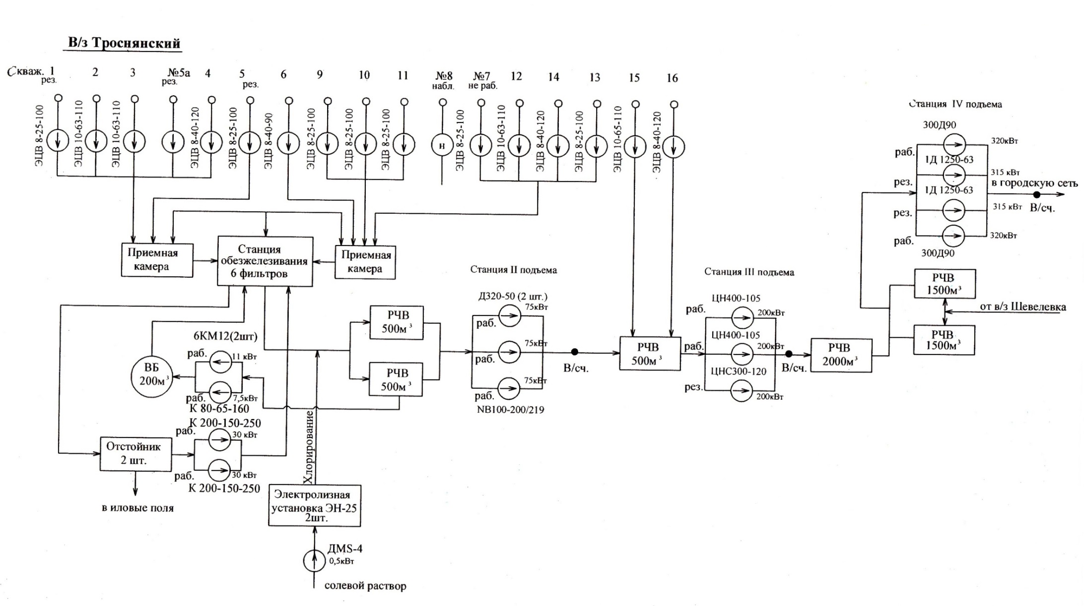

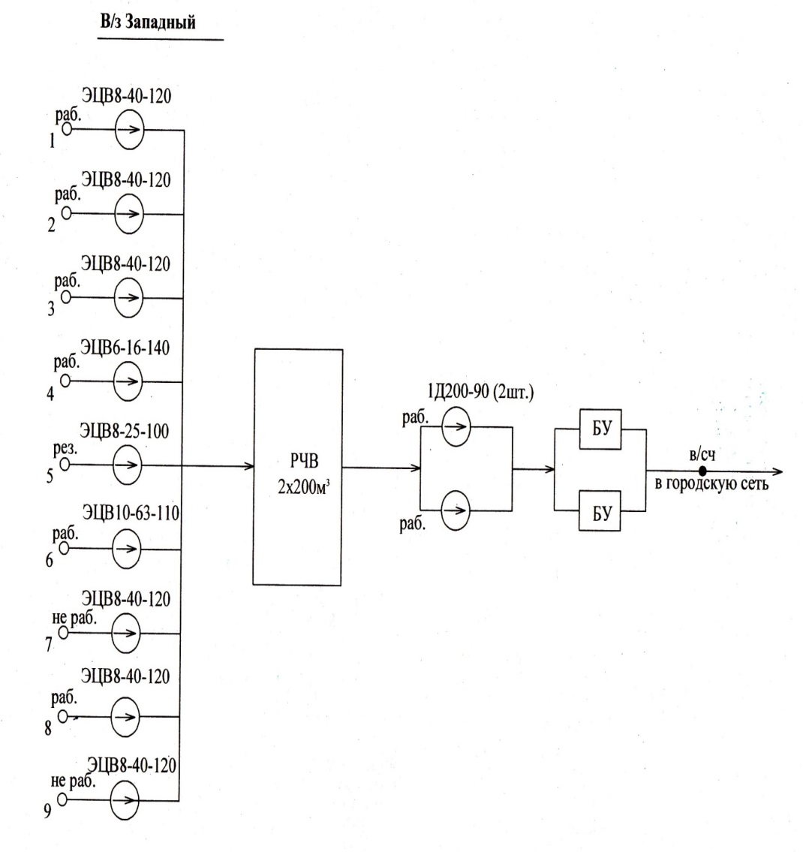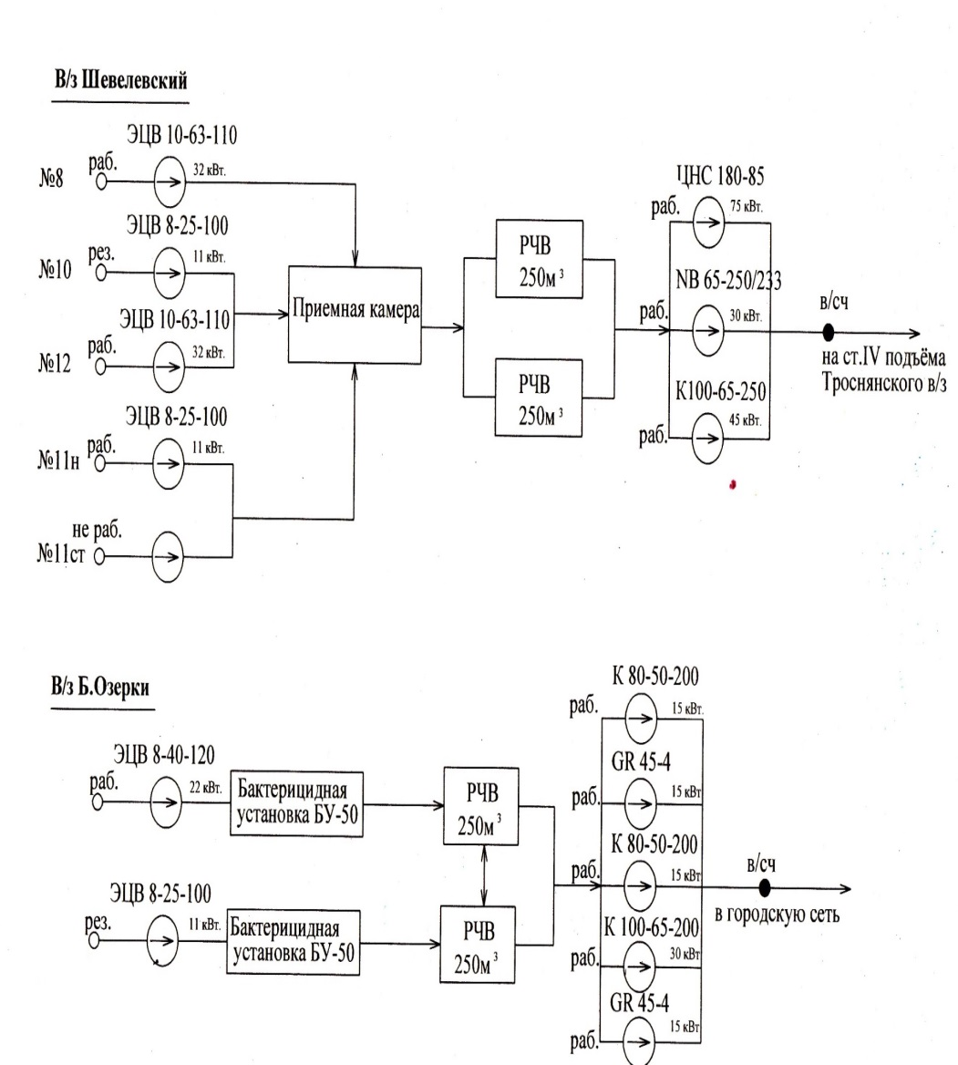

|  |  |  |  |  |  |  |  |  |  |  |  |  |  |
| --- | --- | --- | --- | --- | --- | --- | --- | --- | --- | --- | --- | --- | --- |
| **3.ХАРАКТЕРИСТИКИ ОСНОВНОГО ОБОРУДОВАНИЯ**  **ВОДОЗАБОРНЫХ УЗЛОВ С РАСЧЕТНЫМИ НАГРУЗКАМИ, ИХ ТЕХНИЧЕСКОЕ СОСТОЯНИЕ** | | | | | | | | | | | | | |
| Объект | № скв. | Наименование оборудования | Кол-во | Время работы час.в год | Износ оборудования и зданий, % | Расчет подъема и отпуска воды | | | | | Расчет электроэнергии | | Годовой расход вспомог. электроэнергии, тыс. кВт*ч |
| Производительность, м3/час | Годовой подъем воды, тыс. м3 | Собственные нужды, тыс. м3 | Утечки и потери, тыс. м3 | Отпуск воды, тыс. м3 | Мощность, кВт | Годовой расход электроэнергии, тыс. кВт-ч |
| 1 | 2 | 3 | 4 | 5 | 6 | 7 | 8 | 9 | 10 | 11 | 12 | 13 | 14 |
| Троснян-ский водозабор | 1 | ЭЦВ 8-25-100 | 1 | 0 | 75/60 | 25 | 0,00 | 0,00 | 0,00 | 0,00 | 11 | 0,00 |  |
| 2 | ЭЦВ 10-65-110 | 1 | 0 | 65 | 0,00 | 0,00 | 0,00 | 0,00 | 32 | 0,00 |  |
| 3 | ЭЦВ 10-65-110 | 1 | 0 | 65 | 0,00 | 0,00 | 0,00 | 0,00 | 32 | 0,00 |  |
| 4 | ЭЦВ 8-40-120 | 1 | 8760 | 40 | 280,32 | 2,80 | 55,50 | 222,01 | 22 | 173,45 |  |
| 5 | ЭЦВ 8-40-120 | 1 | 0 | 40 | 0,00 | 0,00 | 0,00 | 0,00 | 22 | 0,00 |  |
| 6 | ЭЦВ 8-40-90 | 1 | 8760 | 40 | 280,32 | 2,80 | 55,50 | 222,01 | 17 | 134,03 |  |
| 7 | ЭЦВ 8-25-100 | 1 | 0 | 25 | 0,00 | 0,00 | 0,00 | 0,00 | 11 | 0,00 |  |
| 13 | ЭЦВ 8-25-100 | 1 | 0 | 25 | 0,00 | 0,00 | 0,00 | 0,00 | 11 | 0,00 |  |
| 9 | ЭЦВ 8-25-100 | 1 | 8760 | 25 | 175,20 | 1,75 | 34,69 | 138,76 | 11 | 86,72 |  |
| 10 | ЭЦВ 8-25-100 | 1 | 8760 | 25 | 175,20 | 1,75 | 34,69 | 138,76 | 11 | 86,72 |  |
| 11 | ЭЦВ 8-25-100 | 1 | 1373 | 25 | 27,46 | 0,27 | 5,44 | 21,75 | 11 | 13,59 |  |
| 12 | ЭЦВ 10-65-110 | 1 | 8760 | 65 | 455,52 | 4,56 | 90,19 | 360,77 | 32 | 252,29 |  |
| 14 | ЭЦВ 8-40-120 | 1 | 8760 | 40 | 280,32 | 2,80 | 55,50 | 222,01 | 22 | 173,45 |  |
| 15 | ЭЦВ 10-65-110 | 1 | 8760 | 65 | 455,52 | 4,56 | 90,19 | 360,77 | 32 | 252,29 |  |
| 16 | ЭЦВ 8-40-120 | 1 | 8760 | 40 | 280,32 | 2,80 | 55,50 | 222,01 | 22 | 173,45 | 1345,99 |
| Станция  обезжелезивания | на ВБ | К 80-65-160 | 1 | 1584 | 90 | 50 | 63,36 |  |  |  | 7,5 | 9,50 |  |
| на ВБ | 6 КМ-12 | 1 | 1488 | 200 | 238,08 | 301,44 |  |  | 11 | 13,09 |  |
| Возв-рат. | К 200-150-250 | 1 | 2428 | 315 | 611,86 |  |  |  | 30 | 58,27 |  |
|  | Возв-рат. | К 200-150-250 | 1 | 1183 |  | 315 | 298,12 | 909,97 |  |  | 30 | 28,39 | 109,26 |
| 1 | 2 | 3 | 4 | 5 | 6 | 7 | 8 | 9 | 10 | 11 | 12 | 13 | 14 |
| ВНС 2-го подъема | 1 | Д 320-50 | 2 | 5448,0 |  | 315 | 1372,9 | 1372,90 |  |  | 75 | 326,88 |  |
| 2 | Д 320-50 | 1 |  |  | 380 | 0,00 |  |  |  | 75 | 0,00 |  |
| 3 | NB 100-200/214 | 1 |  |  | 400 | 0,00 |  |  |  | 2,2 | 0,00 |  |
| Хлораторная |  | DMS-4 | 1 | 3672 |  |  |  |  |  |  | 0,5 | 1,56 |  |
| ВНС 3-го подъема |  | ЦН 400-105 | 2 | 6589,8 |  | 400 | 2108,7 | 2108,74 |  |  | 200 | 1054,37 |  |
|  | ЦН 400-105 | 1 |  |  | 360 | 0,00 |  |  |  | 200 | 0,00 |  |
|  |  |  |  |  |  |  |  |  |  |  |  |  |
|  | ЦНС 300-120 | 1 | 35,0 |  |  |  |  |  |  | 200 | 5,95 |  |
| ВНС 4-го подъема |  | 300Д90 | 1 | 31,0 |  |  |  |  |  |  | 320 | 8,43 |  |
|  | 1Д1250-63 | 2 | 2108,7 |  | 1250 | 2108,7 |  |  |  | 315 | 531,40 |  |
|  | 1Д1250-63 | 1 |  |  |  |  |  |  |  | 315 | 0,00 |  |
|  | 300Д90 | 1 | 14,0 |  |  |  |  |  |  | 320 | 3,81 |  |
| Отопление |  |  |  |  |  |  |  |  |  |  | 273 | 0,00 | 305,21 |
| Освещение |  |  |  | 3670 |  |  |  |  |  |  | 12,06 |  | 44,26 |
|  |  | Всего: |  |  |  |  | 2410,2 | 24,10 | 477,22 | 1908,8 |  | 3387,66 | 349,47 |
| Шевелев-ский водозабор | 8 | ЭЦВ 10-65-110 | 1 | 8760 | 87/70 | 65 | 455,52 | 4,56 | 90,19 | 360,77 | 32 | 252,29 |  |
| 10 | ЭЦВ 8-25-100 | 1 | 0 | 25 | 0,00 | 0,00 | 0,00 | 0,00 | 11 | 0,00 |  |
| 11н | ЭЦВ 8-25-100 | 1 | 8760,0 | 25 | 175,20 | 1,75 | 34,69 | 138,76 | 11 | 86,72 |  |
| 11ст | ЭЦВ 8-25-100 | 1 | 0,0 | 25 | 0,00 | 0,00 | 0,00 | 0,00 | 11 | 0,00 |  |
| 12 | ЭЦВ 10-65-110 | 1 | 8760 | 65 | 455,52 | 4,56 | 90,19 | 360,77 | 32 | 252,29 |  |
| ВНС 2-го подъема |  | ЦНС 180-85 | 1 | 7543,3 | 180 | 1086,2 |  |  |  | 75 | 452,60 |  |
|  |  | NB 65-250/223 | 1 |  | 400 | 0,00 |  |  |  | 4 | 0,00 |  |
|  |  | К 100-65-250 | 1 | 136 |  |  |  |  |  | 45 | 5,20 |  |
| Отопление |  |  |  |  |  |  |  |  |  | 29 |  | 32,42 |
| Освещение |  |  |  | 3760,00 |  |  |  |  |  | 0,32 |  | 1,20 |
| 1 | 2 | 3 | 4 | 5 | 6 | 7 | 8 | 9 | 10 | 11 | 12 | 13 | 14 |
|  |  | Всего: |  |  |  |  | 1086,2 | 10,86 | 215,08 | 860,30 |  | 1049,10 | 33,63 |
| Водозабор «Большие Озерки» | 1 | ЭЦВ 8-40-120 | 1 | 8760 |  | 40 | 280,32 | 2,80 | 55,50 | 222,01 | 22 | 173,45 | 0,55 |
| 2 | ЭЦВ 8-25-100 | 1 | 0,0 | 25 | 0,00 | 0,00 | 0,00 | 0,00 | 11 | 0,00 |  |
|  |  | Всего: |  |  |  |  | 280,32 |  |  |  |  |  |  |
| ВНС 2-го подъема |  | КМ 80-50-200 | 1 | 8760 |  | 50 |  |  |  |  | 15 | 84,10 |  |
|  | GR 45-4 | 1 |  |  | 105 | 0,00 |  |  |  | 15 | 0,00 |  |
|  | КМ 80-50-200 | 1 |  |  |  |  |  |  |  | 15 | 0,00 |  |
|  | КМ 100-65-200 | 1 | 8760 |  | 100 | 0,00 |  |  |  | 30 | 0,00 |  |
|  | GR 45-4 | 1 |  |  | 105 | 0,00 |  |  |  | 15 | 0,00 |  |
| Отопление |  |  |  |  |  |  |  |  |  |  | 8,6 |  | 9,61 |
| Освеще-ние |  |  |  | 4968,0 |  |  |  |  |  |  | 0,6 |  | 2,98 |
|  |  | Всего: |  |  |  |  | 280,32 | 2,80 | 55,50 | 222,01 |  | 257,54 | 12,60 |
| Западный водозабор | 1 | ЭЦВ 8-40-120 | 1 | 8760 |  | 40 | 280,32 | 2,80 | 55,50 | 222,01 | 22 | 173,45 |  |
| 2 | ЭЦВ 8-40-120 | 1 | 8760 | 40 | 280,32 | 2,80 | 55,50 | 222,01 | 22 | 173,45 |  |
| 3 | ЭЦВ 8-40-120 | 1 | 8760 | 40 | 280,32 | 2,80 | 55,50 | 222,01 | 22 | 173,45 |  |
| 4 | ЭЦВ 6-16-140 | 1 | 8760 | 16 | 112,13 | 1,12 | 22,20 | 88,81 | 11 | 86,72 |  |
| 5 | ЭЦВ 8-25-100 | 1 | 0,0 | 25 | 0,00 | 0,00 | 0,00 | 0,00 | 11 | 0,00 |  |
| 6 | ЭЦВ 10-65-110 | 1 | 8760 | 65 | 455,52 | 4,56 | 90,19 | 360,77 | 32 | 252,29 |  |
| 8 | ЭЦВ 8-40-120 | 1 | 8760 | 40 | 280,32 | 2,80 | 55,50 | 222,01 | 22 | 173,45 |  |
| ВНС 2-го подъема |  | 1Д200-90 | 2 | 8760,0 | 200 | 1412,02 |  |  |  | 90 | 635,41 |  |
|  | 1Д200-90 | 1 |  |  |  |  |  |  |  | 90 | 0,00 |  |
| Отопление |  |  |  |  |  |  |  |  |  |  | 68 | 0,00 | 76,02 |
| Освещение |  |  |  | 3760,0 |  |  |  |  |  |  | 3,36 |  | 12,63 |
|  |  | Всего: |  |  |  |  | 1688,9 | 16,89 | 334,41 | 1337,6 |  | 1668,21 | 88,66 |
| 1 | 2 | 3 | 4 | 5 | 6 | 7 | 8 | 9 | 10 | 11 | 12 | 13 | 14 |
| р.п. Первомай-ский, насосная станция подкачки |  | 1Д200-90А | 1 | 8760 |  | 180 | 1229,4 | 1229,4 |  | 1229,4 | 75 | 512,25 |  |

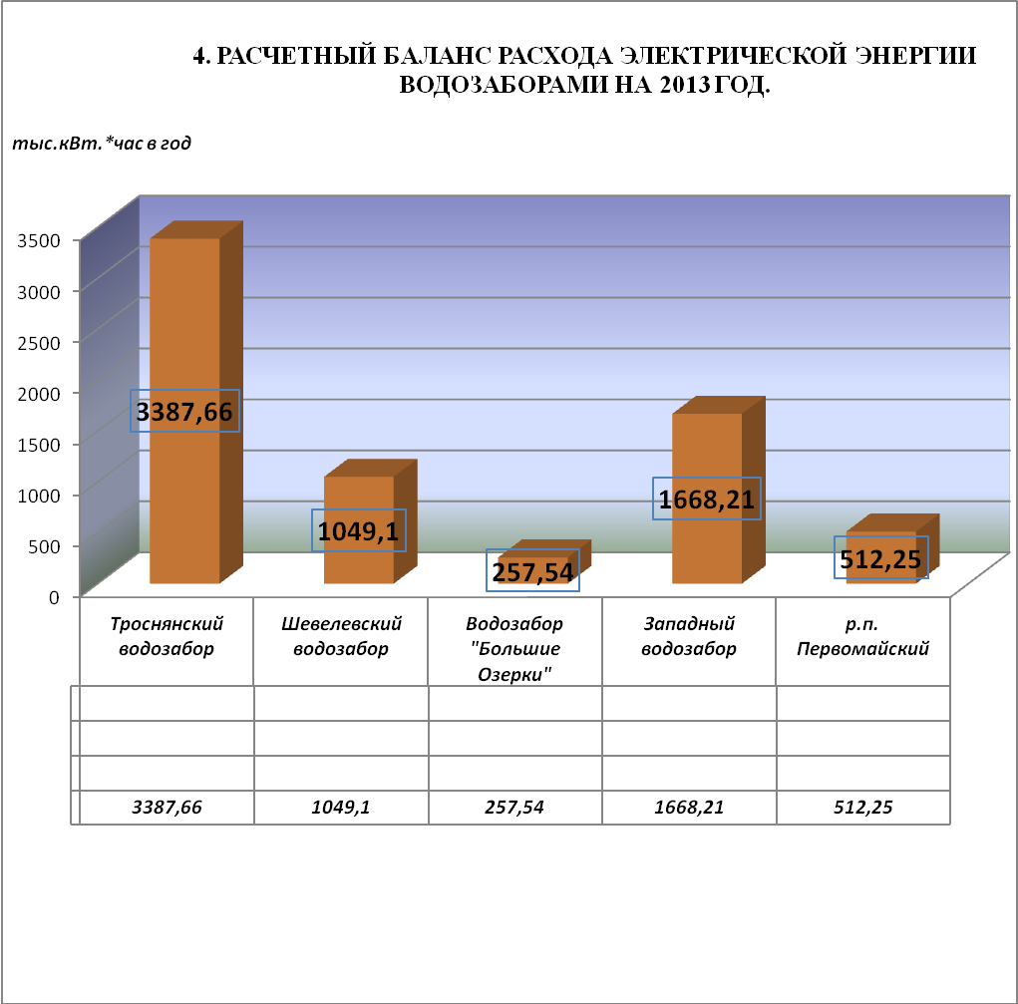

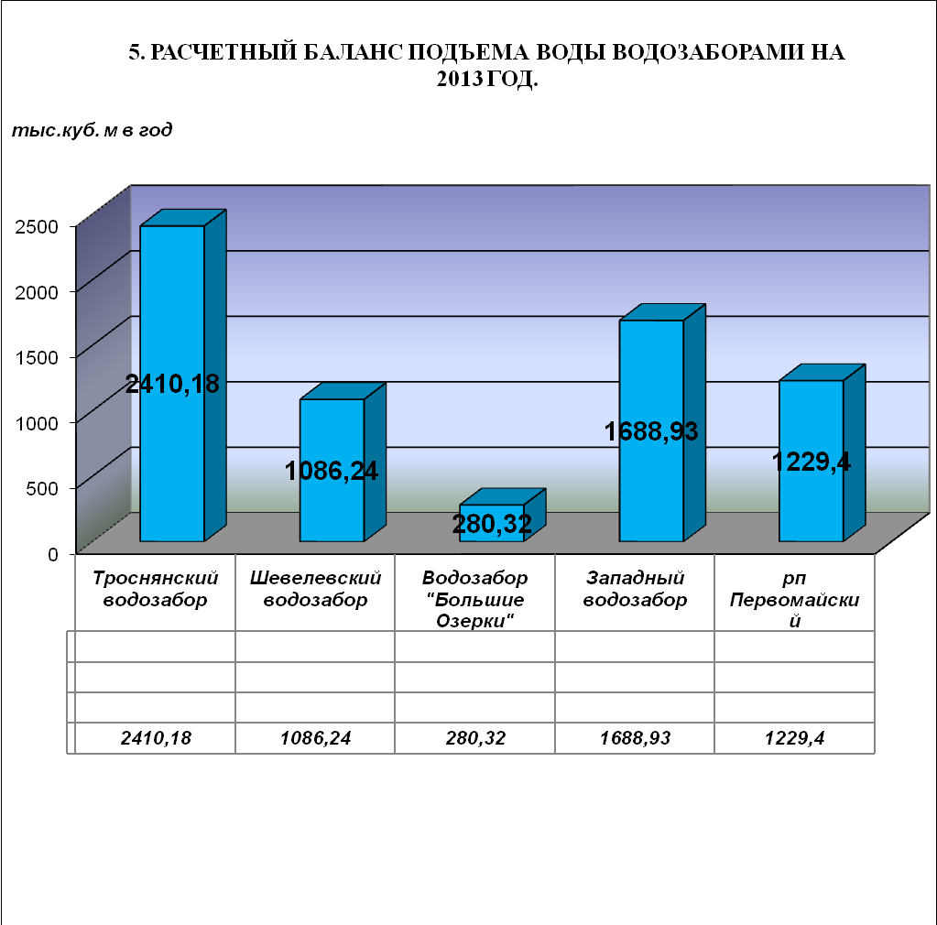

**6. ОЦЕНКА ЗАПАСОВ ПРЕСНЫХ ПОДЗЕМНЫХ ВОД ОЗЕРСКО-ХОВАНСКОГО И УПИНСКОГО ВОДОНОСНЫХ ГОРИЗОНТОВ**

Оценка запасов подземных вод на участках водозаборов «Троснянский» и «Шевелевский» производилась с помощью наиболее рационального способа в рассматриваемых условиях - гидродинамического. Гидродинамический метод оценки запасов заключается в определении опытным путем понижения динамического уровня при заданном водоотборе и последующем расчете по гидродинамическим зависимостям величины прогнозного понижения на конец расчетного срока эксплуатации водозабора. Основными расчетными величинами являются следующие гидродинамические параметры: водопроводимость, коэффициент пьезопроводности, величина допустимого понижения, мощность водоносного комплекса, дебит водозабора.Для водозаборов «Троснянский» и «Шевелевский» были рассчитаны радиусы зоны формирования запасов, которые равны, соответственно, 3700 и 3300 метров.

Величина прогнозного понижения уровня воды (Sпр, м) определяется как понижение уровня воды при работе водозабора с проектным дебитом с учетом несовершенства эксплуатационных скважин по степени вскрытия пласта по формуле:

 , где:

Q0 – проектируемый дебит, м3/сут;

km – величина водопроводимости (уровнепроводности) по результатам опытных работ, м2/сут;

Rn– приведенный радиус влияния, который определяется по формуле:,м;

rс– приведенный радиус водозабора, м;

a– коэффициент пьезопроводности (уровнепроводности), м2/сут;

t – расчетное время эксплуатации водозабора - 10 000 сут;

ξ1 - поправка на несовершенство скважины по степени вскрытия.

**6.1. Участок водозабора «Троснянский»**

При рассмотрении вопроса схематизации гидрогеологических условий на участке водозабора «Троснянский» выделяем три отдельных участка, для которых проводится оценка запасов подземных вод, следовательно, - и гидродинамические расчетные параметры необходимо определить для каждого из этих участков.

1-ый расчетный участок. Упинский водоносный комплекс в зоне эксплуатационного ряда на ручье Троснянка.

Коэффициент водопроводимости (km). Величина коэффициента водопроводимости водоносного упинского карбонатного комплекса на участке эксплуатационного ряда на ручье Троснянка водозабора «Троснянский» определялась по данным одиночных опытных откачек из эксплуатационных скважин №№ 3, 6, 9, 10б, 11 и восстановлений уровня после их окончания. Опытно-фильтрационные работы были проведены во втором квартале 2013 года. Результаты опытно-фильтрационных работ приведены в таблице 6.1. По материалам опытных откачек и восстановлений построены графики временного прослеживания снижения и восстановления уровня подземных вод в опытных скважинах (рис. 6.1., рис. 6.2.).

Допустимое понижение (Sдоп). Водоносный упинский карбонатный комплекс на участке водозабора «Троснянский» эксплуатируется в напорном режиме. Напор подземных вод водоносного комплекса в пределах первого расчетного участка (скв. №№ 3, 6, 10б,11, 9) составляет в среднем 4м, мощность эксплуатируемого горизонта составляет в среднем 16,5м (табл.6.1.).

Величина допустимого понижения рассчитывается как величина напора над кровлей водоносного комплекса плюс половина его мощности. Величина допустимого понижения уровня подземных вод упинского карбонатного комплекса для 1-го расчетного участка на водозаборе «Троснянский» составит 12,3м. Для дальнейших расчетов предлагается принять среднюю величину допустимого понижения равную 12,3м. Результаты расчетных параметров упинского карбонатного комплекса на участке водозабора «Троснянский» приведены в таблице 6.1.

2-ой расчетный участок. Озерско-хованский водоносный комплекс в зоне эксплуатационного ряда на ручье Троснянка.

Коэффициент водопроводимости (km). Величина коэффициента водопроводимости водоносного озерско-хованского карбонатного комплекса на участке водозабора «Троснянский» определялась по данным одиночных опытных откачек из эксплуатационных скважин №№ 4, 2, 14, 13, 12 и восстановлений уровня после их окончания. Опытно-фильтрационные работы были проведены во втором квартале 2013 года. Результаты опытно-фильтрационных работ приведены в таблице 5.2. По материалам опытных откачек и восстановлений построены графики временного прослеживания снижения и восстановления уровня подземных вод в опытных скважинах (рис. 6.3., 6.4).

Допустимое понижение (Sдоп). Водоносный озерско-хованский карбонатный комплекс на участке водозабора «Троснянский» эксплуатируется в напорном режиме. Напор подземных вод водоносного комплекса в пределах второго расчетного участка (скв. №№ 4, 2, 14, 13, 12) составляет в среднем 37,8м, мощность эксплуатируемого горизонта составляет в среднем 20м (табл. 6.1.).

Величина допустимого понижения рассчитывается как величина напора над кровлей водоносного комплекса. Величина допустимого понижения уровня подземных вод озерско-хованского карбонатного комплекса 2-го расчетного участка на водозаборе «Троснянский» составит в среднем 37,8м. Для дальнейших расчетов предлагается принять величину допустимого понижения равную 37,8м.

3-ий расчетный участок. Упинский водоносный комплекс в зоне станции III-го подъема.

Коэффициент водопроводимости (km). Величина коэффициента водопроводимости водоносного упинского карбонатного комплекса на участке станции III – го подъема водозабора «Троснянский» определялась по данным одиночных опытных откачек из эксплуатационных скважин №№ 15и 16, и восстановлений уровня после их окончания. Опытно-фильтрационные работы были проведены во втором квартале 2013 года. Результаты опытно-фильтрационных работ приведены в таблице 6.1. По материалам опытных откачек и восстановлений построены графики временного прослеживания снижения и восстановления уровня подземных вод в опытных скважинах (рис.6.5.).

Допустимое понижение (Sдоп). Водоносный упинский карбонатный комплекс на участке водозабора «Троснянский» эксплуатируется в напорном режиме. Напор подземных вод водоносного комплекса в пределах третьего расчетного участка (скв. №№ 15 и 16) составляет в среднем 4,5м, мощность эксплуатируемого горизонта составляет в среднем 25 м (табл. 6.1.).

Величина допустимого понижения рассчитывается как величина напора над кровлей водоносного комплекса плюс половина его мощности. Величина допустимого понижения уровня подземных вод упинского карбонатного комплекса для 3-го расчетного участка на водозаборе «Троснянский» составит 17м. Для дальнейших расчетов предлагается принять величину допустимого понижения равную 17м. Результаты расчетных параметров упинского карбонатного комплекса на участке водозабора «Троснянский» приведены в таблице 6.1.

Коэффициент пьезопроводности (а*). Водоносные упинский и озерско-хованский карбонатные комплексы на участке водозабора «Троснянский» имеют напорный характер режима фильтрации. В процессе проведения опытных работ на водозаборе «Троснянский», по результатам временного прослеживания снижения и восстановления уровня воды, в отсутствии достаточного количества наблюдательных скважин, - определить достоверную величину коэффициента пьезопроводности не представляется возможным.

Для дальнейших расчетов по всем расчетным участкам водозабора «Троснянский» предлагается принять значение коэффициента пьезопроводности по фондовым и литературным данным равное: a105 - a106, что соответствует величине рассчитанного для участка водозабора коэффициента водопроводимости.

Значения гидродинамических параметров для упинского и озерско-хованского водоносных комплексов по расчетным участкам водозабора «Троснянский», принятые для дальнейших вычислений, сведены в таблицы 6.1. и 6.2.

Таблица 6.1.

Сведения о допустимых понижениях уровня воды и мощности упинского и озерско-хованского водоносных горизонтах на участке водозабора «Троснянский»

|  |  |  |  |  |  |  |  |  |  |  |  |
| --- | --- | --- | --- | --- | --- | --- | --- | --- | --- | --- | --- |
| № скважины | | Абс. отм. устья, м | | Интервал залегания горизонта,м | Глубина залегания кровли, м | | Глубина залегания уровня, м | | Вскрытая мощность водоносного горизонта, м | Напор над кровлей пласта, м | Допустимое понижение,  м |
| относ | абсол | относ | абсол |
| Упинский водоносный комплекс | | | | | | | | | | | |
| 1-ый расчетный участок | | | | | | | | | | | |
| 3 | | 180 | | 34-50 | 34 | 146 | 25 | 155 | 16 | 9 | 17 |
| 10б | | 168,7 | | 12-32 | 12 | 156,7 | 15,7 | 153 | 20 | -3,7 | 6 |
| 11 | | 168 | | 15,5-31 | 15,5 | 152,5 | 12 | 156 | 15,5 | 3,5 | 11 |
| 9 | | 168 | | 30-44,5 | 30 | 138 | 22 | 146 | 14,5 | 8 | 15 |
| Среднее | | | | | | | | | 16,5 | 4 | 12,3 |
| 3-ий расчетный участок | | | | | | | | | | | |
| 15 | | 210 | | 57-81 | 57 | 153 | 48 | 162 | 24 | 9 | 21 |
| 16 | | 206 | | 47-73 | 47 | 159 | 47 | 159 | 26 | 0 | 13 |
| Среднее | | | | | | | | | 25 | 4,5 | 17 |
| Озерско-хованский водоносный комплекс | | | | | | | | | | | |
| 2-ой расчетный участок | | | | | | | | | | | |
| 2 | 188 | | 70-88 | | 70 | 118 | 30 | 158 | 18 | 40 | 40 |
| 12 | 170 | | 55-75 | | 55 | 115 | 27 | 159 | 20 | 38 | 38 |
| 13 | 180 | | 52-75 | | 52 | 128 | 24 | 168 | 23 | 40 | 40 |
| 14 | 186 | | 59,5-85 | | 59,5 | 126,5 | 40 | 158 | 25,5 | 31,5 | 31,5 |
| 4 | 186 | | 66-83 | | 66 | 120 | 31 | 155 | 17 | 35 | 35 |
| 6 | 182 | | 67-86 | | 67 | 115 | 25 | 157 | 19 | 42 | 42 |
| Среднее | | | | | | | | | 20,4 | 37,8 | 37,8 |

Таблица 6.2.

Результаты обработки опытных одиночных откачек из скважин водозабора «Троснянский»

|  |  |  |  |  |  |  |
| --- | --- | --- | --- | --- | --- | --- |
| №№ скважин | Дебит Q,м3/чм3/сут | Дебит Q,л/с | Понижение,S, м | Удельный дебит,q л/с | Коэффициент водопроводимости,km м2/сут | Коэффициент пьезопроводности,а* м2/сут |
| Упинский водоносный комплекс | | | | | | |
| 3 | 98/ 2352 | 27,2 | 3,4 | 8 | 2870 | 106 |
| 6 | 47/1128 | 13,1 | 3,5 | 3,7 | 1032 | 106 |
| 9 | 10/240 | 2,8 | - | - | 830 | 106 |
| 10 | 35/840 | 9,7 | 3,2 | 3 | 512 | 5*105 |
| 11 | 29/696 | 8,1 | 7,7 | 1,1 | 182 | 2*105 |
| 15 | 85/2040 | 23,6 | 7,2 | 3,3 | 213 | 2*105 |
| 16 | 57/1368 | 15,8 | 8,5 | 1,9 | 132 | 105 |
| Озерско-хованский водоносный горизонт | | | | | | |
| 4 | 15/360 | 4,2 | 18 | 2,3 | 22 | 105 |
| 2 | 68/1632 | 18,9 | 13,7 | 1,4 | 332 | 3*105 |
| 12 | 49/1176 | 13,6 | 5 | 2,7 | 307 | 3*105 |
| 13 | 42/1008 | 11,7 | 7,8 | 1,5 | 154 | 105 |
| 14 | 55/1320 | 15,3 | 15 | 1 | 97 | 105 |

Рис. 6.1. График временного прослеживания снижения уровня скважин 3 и 6 водозабора «Троснянский»



Рис. 6.2. График временного прослеживания восстановления уровня скважин 9, 10, 11 водозабора «Троснянский».



Рис. 6.3. График временного прослеживания восстановления уровня скв.15 и 16 водозабора «Троснянский»



Рис. 6.4. График временного прослеживания восстановления уровня скважин 4, 14, 2 водозабора «Троснянский».



Рис. 6.5. График временного прослеживания восстановления уровня скважин 13 и 12 водозабора «Троснянский».



**6.2.Участок водозабора «Шевелевский»**

При рассмотрении вопроса схематизации гидрогеологических условий на участке водозабора «Шевелевский» оценка запасов проводится только для озерско-хованского водоносного комплекса. Поэтому гидродинамические расчетные параметры определяются только для озерско-хованского водоносного комплекса, не учитывая упинский водоносный комплекс, который эксплуатируется скважиной №8.

Коэффициент водопроводимости (km). Величина коэффициента водопроводимостиозерско-хованского водоносного карбонатного комплекса на участке водозабора «Шевелевский» определялась по данным одиночных опытных откачек из эксплуатационных скважин №№8, 10, 11н, 12, и восстановлений уровня после их окончания. Опытно-фильтрационные работы были проведены во втором квартале 2013 года. По материалам опытных откачек и восстановлений построены графики временного прослеживания снижения и восстановления уровня подземных вод в опытных скважинах (рис.6.6., 6.7.).

Допустимое понижение (Sдоп). Водоносный озерско-хованский карбонатный комплекс на участке водозабора «Шевелевский» эксплуатируется в напорном режиме. Напор подземных вод водоносного комплекса в пределах участка водозабора (скв. №№ 8, 10,11н, 12) составляет в среднем 4м, мощность эксплуатируемого горизонта составляет в среднем 16,5 м (табл. 6.3.).

Величина допустимого понижения рассчитывается как величина напора над кровлей водоносного комплекса плюс половина его мощности. Величина допустимого понижения уровня подземных вод упинского карбонатного комплекса для 1-го расчетного участка на водозаборе «Шевелевский» составит в среднем 12,3 м (табл. 6.3.). Для дальнейших расчетов предлагается принять величину допустимого понижения равную 12,3м.

Коэффициент пьезопроводности (а*). Водоносные упинский и озерско-хованский карбонатные комплексы на участке водозабора «Шевелевский» имеют напорный характер режима фильтрации. В процессе проведения опытных работ на водозаборе «Шевелевский», по результатам временного прослеживания снижения и восстановления уровня воды, в отсутствии достаточного количества наблюдательных скважин, определить достоверную величину коэффициента пьезопроводности не представляется возможным.

В дальнейшем, по всем расчетным участкам водозабора «Шевелевский» предлагается принять значение коэффициента пьезопроводности по фондовым и литературным данным равное: a=105, что соответствует величине рассчитанного для участка водозабора коэффициента водопроводимости.

Значения гидродинамических параметров для упинского и озерско-хованского водоносных комплексов по расчетным участкам водозабора «Шевелевский», принятые для дальнейших вычислений,сведены в таблицы 6.3. и 6.4.

Таблица 6.3.

Сведения о допустимых понижениях уровня воды в водоносном озерско-хованском карбонатном комплексе на участке водозабора «Шевелевский»

|  |  |  |  |  |  |  |  |  |  |  |
| --- | --- | --- | --- | --- | --- | --- | --- | --- | --- | --- |
| № скважины | Абс. отм. устья, м | Интервал залегания горизонта, м | Глубина залегания кровли, м | | Глубина залегания уровня, м | | Вскрытая мощ-ность водоносного горизонта, м | Напор над кровлей пласта, м | | Допустимое понижение, м |
| относ. | абсол. | относ. | абсол. |
| Упинский водоносный комплекс | | | | | | | | | | |
| 1-ый расчетный участок | | | | | | | | | | |
| 8 | 216 | 95-115 | 95 | 121 | 65 | 151 | 20 | 30 | 30 | |
| 10 | 213 | 93-110 | 93 | 120 | 50 | 163 | 17 | 43 | 43 | |
| 11н | 221 | 95-125 | 95 | 126 | 65 | 156 | 30 | 30 | 30 | |
| 12 | 214 | 92-114 | 92 | 122 | 65 | 149 | 22 | 27 | 27 | |
| Среднее | | | | | | | 22,5 | 32,5 | 32,5 | |

Таблица 6.4.

Результаты обработки опытных одиночных откачек из скважин водозабора «Шевелевский»

|  |  |  |  |  |  |  |
| --- | --- | --- | --- | --- | --- | --- |
| №№ сква-жин | Дебит Q,м3/чл/с | Дебит Q,л/с | Понижение,S, м | Удельныйдебит,q л/с | Коэффициентводопроводимости,km м2/сут | Коэффициентпьезопроводности,а* м2/сут |
| Озерско-хованский водоносный комплекс | | | | | | |
| 8 | 6016,7 | 16,7 | 7,7 | 2,2 | 241 | 105 |
| 10 | 308,3 | 8,3 | 12 | 0,7 | 103 | 105 |
| 11н | 4011,1 | 11,1 | 6,7 | 1,7 | 269 | 105 |
| 12 | 5515,3 | 15,3 | 21 | 0,7 | 408 | 105 |

Рис. 6.6. График временного прослеживания снижения уровня скважин 8, 10,11н, 12 водозабора «Шевелевский»



Рис. 6.7. График временного прослеживания восстановления уровня скважин 8,10,11н,12водозабора «Шевелевский»



**7. ВАРИАНТЫ РАЗВИТИЯ СИСТЕМЫ ВОДОСНАБЖЕНИЯ**

С целью строительства, реконструкции и технического перевооружения объектов и сетей водоснабжения г. Щекино на период 2021-2030 годы разработаны следующие основные мероприятия.

**7.1. Мероприятия**

|  |  |  |  |
| --- | --- | --- | --- |
| № п/п | Наименование мероприятия | Стоимость мероприятий | Период реализации |
| 1 | Реконструкция водозаборных сооружений с заменой оборудования. | 5000 | 2022 |
| 2 | Строительство станции умягчения и обеззараживания воды. | 700 | 2021 |
| 3 | Замена изношенных водопроводных сетей и оборудования со сверхнормативным сроком службы | 500 | ежегодно |
| 4 | Проектирование и строительство станции умягчения подземных вод Троснянского водозабора | 4940,7 | 2020-2025 |
| 5 | Проектирование и строительство станции обезжелезивания вблизи насосной станции III подъёма Троснянского водозабора | 2102,6 | 2020-2021 |
| 6 | Проектирование и строительство сооружений очистки промывной воды | 3922,9 | 2020-2025 |
| 7 | Бурение скважин на участке недр Троснянского водозабора | 12 000 | 2021-2023 |
| 8 | Строительство магистрального водопровода протяженностью 1,4 км от н/с II подъёма до н/с III подъема | 380,9 | 2020-2022 |
| 9 | Проектирование и строительство резервуара чистой воды объемом до 2000 м3 | 520 | 2025 |
| 10 | Проектирование и строительство станции умягчения подземных вод водозабора Шевелевский | 4380,9 | 2025-2027 |
| 11 | Строительство водопровода от н/с «Колпна» до н/с- IV подъёма протяженностью 3 км | 1196,5 | 2022-2027 |
| 12 | Строительство станции водоподготовки и умягчения для подземных вод водозабора Большие Озерки | 8311,8 | 2024 |
| 13 | Проектирование и строительство насосной станции III подъема подземных вод Западного водозабора с резервуаром чистой воды | 3500 | 2020-2023 |
| 14 | Строительство станции водоподготовки на Шеквелевском водозаборе (Федеральная программа «Чистая вода») |  | 2018-2024 |

**8. МЕРОПРИЯТИЯ ПО ОХРАНЕ ОКРУЖАЮЩЕЙ СРЕДЫ**

Для восстановления экологического равновесия и улучшения санитарных и экологических параметров окружающей среды на отдельных его участках требуется реализация комплекса мер планировочного и организационного характера, предусмотренных генеральным планом:

резервирование участков особо охраняемых природных территорий и элементов природно-экологического каркаса с запрещением несанкционированных видов деятельности в их границах;

соблюдение установленных санитарных режимов в границах зон санитарной охраны водозаборов хозяйственно-питьевого назначения, водоохранных зон водотоков и водоемов;

организация единой системы озелененных территорий общего пользования и специального назначения; озеленение санитарно-защитных зон и санитарных разрывов;

совершенствование градостроительной (социальной, транспортной, инженерной, рекреационной, экологической и др.) инфраструктуры поселения;

внедрение безопасных производств и технологий, современных систем очистки;

для санитарного оздоровления территории следует обеспечить эффективную систему по обращению с отходами производства и потребления, ликвидацию стихийных свалок.

предусмотреть меры по снижению шумового воздействия, электромагнитных излучений, радиации и теплового излучения.

_________________________________________________